Asena ŞEN
250708028@samsun.edu.tr
Makine Öğrenmesi
Makine öğrenmesi dersi dönem proje raporu
deepfake görüntü tespiti
Derin Öğrenme ve Frekans Tabanlı Deepfake Görüntü Tespiti

Etik İlkelere Uygunluk Beyanı

Dönem proje yazma sürecinde bilimsel ve etik ilkelere uyduğumu, yararlandığım tüm kaynakları kaynak gösterme ilkelerine uygun olarak kaynakçada belirttiğimi ve bu bölümler dışındaki tüm ifadelerin şahsıma ait olduğunu beyan ederim.


Asena ŞEN

DEEPFAKE GÖRÜNTÜ TESPİTİ
Asena ŞEN

SAMSUN ÜNİVERSİTESİ
MÜHENDİSLİK VE DOĞA BİLİMLERİ FAKÜLTESİ
YAZILIM MÜHENDİSLİĞİ BÖLÜMÜ
2026

ÖZET
Üretken yapay zeka teknolojilerindeki hızlı ilerleme, insan gözüyle ayırt edilmesi güç deepfake içeriklerinin üretimini kolaylaştırmıştır. Bu durum dezenformasyon, kimlik hırsızlığı ve dijital güven kaybı gibi ciddi toplumsal sorunlara yol açmaktadır. Mevcut deepfake tespit yöntemleri eğitildikleri veri setine veya manipülasyon türüne aşırı uyum sağlama eğiliminde olup görülmemiş senaryolarda performansları belirgin biçimde düşmektedir. Bu çalışmada söz konusu genelleştirme sorununun üstesinden gelmek amacıyla DSF_Ext modeli geliştirilmiştir. Geliştirilen model; çift yönlü bilgi akışı sağlayan Çapraz-Dikkat Füzyon Modülü (CAFM), frekans dallarına doğrudan gözetim sinyali ileten yardımcı sınıflandırma başlığı (AuxHead), Stage 1 çıkışına artık bağlantı ve kademeli parametre serbest bırakma stratejisini ConvNeXt-Base omurgası üzerine entegre etmektedir. Model, FF++ FaceForensics++ C23 veri setinden dört manipülasyon türü (Deepfakes, Face2Face, FaceSwap, NeuralTextures) kullanılarak eğitilmiş; Mixup, CutMix ve etiket yumuşatma teknikleriyle desteklenmiştir. Veri seti içi değerlendirmede FF++ C23 test setinde 0.9080 AUC VE 0.8422 ACC elde edilmiştir. Çapraz veri seti testinde Celeb-DF üzerinde 0.6382 AUC değeri ölçülmüş; eğitimde hiç kullanılmayan DeepFakeDetection manipülasyon türü üzerinde gerçekleştirilen çapraz manipülasyon testinde ise frame düzeyinde 0.8428 AUC değerine ulaşılmıştır. Bulgular, çapraz veri seti ve çapraz manipülasyon genelleştirmesinin birbirinden bağımsız zorluklar oluşturduğunu sayısal olarak ortaya koymakta; Deepfake görüntü tespit modellerinin gerçek dünya senaryolarındaki sınırlarını tartışmaktadır.

Anahtar Kelimeler: Deepfake görüntü tespiti, frekans domain analizi, çapraz dikkat mekanizması, genelleştirme, derin öğrenme.
DEEPFAKE IMAGE DETECTION
Asena ŞEN

SAMSUN UNIVERSITY
FACULTY OF ENGINEERING AND NATURAL SCIENCES
DEPARTMENT OF SOFTWARE ENGINEERING
2026

ABSTRACT
The rapid advancement of generative artificial intelligence technologies has facilitated the production of deepfake content that is increasingly difficult to distinguish with the naked eye, giving rise to serious societal concerns such as disinformation, identity theft, and erosion of digital trust. Existing deepfake detection methods tend to overfit the dataset or manipulation type on which they are trained, resulting in a significant performance drop when confronted with unseen scenarios. To address this generalization problem, DSF_Ext model is developed in this study. The proposed model integrates a Cross-Attention Fusion Module (CAFM) enabling bidirectional information flow, an auxiliary classification head (AuxHead) that provides direct supervision signals to the frequency branches, a residual connection at the Stage 1 output, and a progressive unfreezing strategy, all built upon a ConvNeXt-Base backbone. The model is trained using four manipulation types from the FF++ FaceForensics++ C23 dataset (Deepfakes, Face2Face, FaceSwap, NeuralTextures) and augmented with Mixup, CutMix, and label smoothing techniques. In the intra-dataset evaluation, AUC of 0.9080 and ACC of 0.8422 are achieved on the FF++ C23 test set. In the cross-dataset test, an AUC of 0.6382 is measured on Celeb-DF; in the cross-manipulation test conducted on the DeepFakeDetection manipulation type, which was never seen during training, a frame-level AUC of 0.8428 is attained. The findings numerically demonstrate that cross-dataset and cross-manipulation generalization constitute independent challenges, and discuss the limitations of deepfake image detection models in real-world scenarios.

Keywords:
Deepfake image detection, frequency domain analysis, cross-attention mechanism, generalization, deep learning.
İçindekiler
Etik İlkelere Uygunluk Beyanı I
Şekiller Listesi V
Tablolar Listesi VI
Simgeler ve Kısaltmalar VII
1. Giriş 1
1.1. Problem 1
1.2. Araştırmanın Amacı 1
1.3. Araştırmanın Önemi 1
1.4. Hipotezler 2
1.5. Sınırlılıklar 3
2. KAVRAMSAL ÇERÇEVE 6
3. YÖNTEM 13
4. BULGULAR VE YORUMLAR 16
5. TARTIŞMA 18
6. SONUÇLAR 19
KAYNAKÇA 21

Şekiller Listesi

Şekil 3.1. Genel İş Akış Diyagramı……………………………………………………………………………………………………7
Şekil 3.2. Geliştirilen DSF_Ext Mimarisi………………………………………………………………………………………….10
Şekil 4.1. Eğitim ve Doğrulama Kayıp Eğrileri………………………………………………………………………………….14
Şekil 4.2. Eğitim ve Doğrulama ACC ve AUC Eğrileri………………………………………………………………………..14
Şekil 4.3. DFD (Cross Test) ROC Eğrisi……………………………………………………………………………………………..15
Şekil 4.4. DFD (Cross Test) Veri Setinin Karışıklık Matrisi………………………………………………………………..15

Tablolar Listesi

Tablo 2.1. Literatür Özet Tablosu…………………………………………………………………………………………………….6
Tablo 3.1. FaceForensics Veri Seti İçeriği…………………………………………………………………………………………8
Tablo 3.2. Video Bazlı Veri Bölünmesi……………………………………………………………………………………………..8
Tablo 3.3. Ön İşleme Sonrası Frame Sayıları……………………………………………………………………………………9
Tablo 3.4. Eğitim Hiperparametreleri……………………………………………………………………………………………..12
Tablo 4.1. DSF_Ext Modelinin Farklı Değerlendirme Senaryolarındaki Performansı……………………….16
Tablo 5.1. Literatürdeki İlişkili Çalışmalar ile Karşılaştırma……………………………………………………………..18

Simgeler ve Kısaltmalar

AUC: Area Under Curve (Eğri Altındaki Alan)
ACC: Accuracy (Doğruluk)
CAFM: Cross-Attention Fusion Module (Çapraz-Dikkat Füzyon Modülü)
CNN: Convolutional Neural Network (Evrişimsel Sinir Ağı)
DCT: Discrete Cosine Transform (Ayrık Kosinüs Dönüşümü)
DFD: DeepFakeDetection
DSF: Deepfake detection with Spatial-Frequency feature complementary enhancement
DWT: Discrete Wavelet Transform (Ayrık Dalgacık Dönüşümü)
FN: False Negative (Yanlış Negatif)
FP: False Positive (Yanlış Pozitif)
FF++: FaceForensics++
FCEM: Feature Complementary Enhancement Module (Öznitelik Tamamlayıcı Geliştirme Modülü)
GAN: Generative Adversarial Network (Üretken Çekişmeli Ağ)
GIEM: Global feature Interaction Enhancement Module
LIEM: Local feature Interaction Enhancement Module
MTCNN: Multi-task Cascaded Convolutional Networks
ROC: Receiver Operating Characteristic
SSEM:Spatial feature Self-Enhancement Module
TN: True Negative (Doğru Negatif)
TP: True Positive (Doğru Pozitif)
ViT: Vision Transformer

Giriş

Problem
Yapay Zeka ve derin öğrenme teknolojilerindeki ilerlemeler, gerçek olup olmadığının net bir şekilde anlaşılamadığı sentetik içerik üretiminin artmasına sebep olmuştur [1]. Bu alanda dikkat çeken uygulamalar arasında sentetik içerik sınıfı olan Deepfake (derin sahte) bulunmaktadır. Deepfake, derin öğrenme tabanlı ve yapay zeka tarafından üretilen video, ses veya görüntüden oluşan djital içeriktir [2]. Deepfake içerik üretimi, hiç var olmamış ama gerçekçi sentetik içerik oluşturan veya var olan özellikleri sorunsuz bir şekilde değiştiren Üretken Çekişmeli Ağlar (GAN'lar) ve otokodlayıcılar (autoencoders) gibi üretken modeller aracılığıyla sağlanmaktadır [3]. Deepfake uygulamalarının farklı alanlarda pozitif etkileri bulunmaktadır. Örneğin; Otonom sürüşü testlerini tamamlamak amacıyla kullanılması gibi deneysel simülasyonlara yardımcı olmaktadır. Geçmişte önemli imzaları olan tarihi kişilikleri yeniden yaratarak ve zarar görmüş veya kaybolmuş kültürel eserleri restore ederek eğitim alanına da katkı sağlamıştır [4]. Fakat bunların dışında deepfake uygulamalarının finansal dolandırıcılık, siyasi dezenformasyon ve rıza dışı içerik üretimi gibi negatif etkilerinin de bulunduğu gözlemlenmektedir. Bu durum etik kaygılara da yol açmaktadır. Bazı deepfake oluşturma araçlarının açık kaynaklı ve yaygın olması toplumsal riskleri daha da hızlandırmıştır [3].

Araştırmanın Amacı
Bu araştırmanın temel amacı, güncel yapay zeka mimarilerinin (CNN, Vision Transformer ve frekans bazlı analizler) güçlü yönlerini kullanarak, literatürdeki mevcut deepfake tespit modellerinin eksikliklerinden biri olan zayıf genelleme yeteneğini (generalization capability) aşan, sağlam ve yüksek doğruluklu bir deepfake görüntü tespit modeli geliştirmektir. Mevcut yöntemler genellikle eğitildikleri veri setlerine veya belirli sahtecilik türlerine aşırı uyum (overfitting) sağlamakta, bu nedenle yeni ve daha önce görülmemiş manipülasyon teknikleriyle karşılaştıklarında tespit başarıları ciddi şekilde düşmektedir [5], [6]. Bu çalışma, geliştirilecek modelin hem kendi veri dağılımı içinde (iç test/intra-dataset) hem de çapraz veri seti (cross-dataset) dış testlerinde yüksek başarı göstermesini ve farklı sahtecilik türlerine karşı genellenebilmesini hedeflemektedir.

Araştırmanın Önemi
Üretken yapay zeka (GAN ve Difüzyon modelleri) teknolojilerindeki hızlı ilerlemeler, insan gözüyle ayırt edilmesi neredeyse imkansız olan "deepfake" (derin sahte) içeriklerin üretilmesini kolaylaştırmış; bu durum dezenformasyon, kimlik hırsızlığı ve dijital medyaya olan güvenin zedelenmesi gibi ciddi toplumsal ve siber güvenlik sorunlarına yol açmıştır [7], [8]. Bu çalışmanın temel motivasyonu, literatürdeki kritik "genellenebilirlik" boşluğunu doldurmak ve yalnızca belirli bir veri setine aşırı uyum (overfitting) sağlayan modellerin ötesine geçerek, gerçek dünya senaryolarında çalışabilen evrensel bir tespit çerçevesi sunmaktır. Geliştirilecek model, sıkıştırılmış (compressed) veya düşük çözünürlüklü zorlu koşullarda bile sahtecilikleri yakalayabilen sağlam bir savunma mekanizması oluşturarak endüstriyel ve sosyal medya platformları için güvenilir bir dijital doğrulama çözümü sağlaması açısından önemlidir.

Hipotezler
H1: Çapraz-dikkat füzyonu, frekans ve uzamsal öznitelik entegrasyonunu iyileştirir.
Deepfake tespitinde frekans alanının önemi literatürde kapsamlı biçimde gösterilmiştir. DSF [9], DWT ve DCT dallarından elde edilen öznitelikleri GIEM ve LIEM modülleri aracılığıyla RGB uzamsal öznitelikleriyle tek yönlü sigmoid ağırlıklı toplama birleştirmektedir. Benzer şekilde MLHFA [5] yüksek frekanslı çapraz-dikkat mekanizması kullanmakla birlikte bu mekanizmayı uzamsal yama öznitelikleriyle sınırlı tutmakta; frekans ve uzamsal dallar arasındaki çift yönlü bilgi alışverişini modelleyememektedir. CAE-Net [10] ise uzamsal, global ve frekans bilgilerini geç füzyon ile birleştirmektedir. Ancak dallar arası karşılıklı yönlendirme mekanizmasından yoksun kalmaktadır. Bu çalışmada önerilen Çapraz-Dikkat Füzyon Modülü (CAFM), DWT ve DCT dallarının her biriyle RGB uzamsal özellikleri arasında çift yönlü sorgu-anahtar-değer etkileşimi sağlayarak manipülasyon izlerinin daha eksiksiz temsil edileceği ve C23 veri seti üzerindeki tespit performansının (AUC) temel DSF modeline kıyasla artacağı hipotez edilmektedir.

H2: Frekans dallarına uygulanan yardımcı gözetim sinyali, görülmemiş veri setlerine genellenebilirliği artırır.
Deepfake tespit modellerinin eğitimde görülmemiş veri setlerine transferinde ciddi performans düşüşleri yaşandığı hem DSF hem de MLHFA çalışmalarında gözlemlenmiş; bu durum özellikle Celeb-DF (V2) aktarımında açıkça raporlanmıştır. WaveFuseNet [11], landmark-rehberli bölge odaklanması ve frekans dönüşümlerini birleştirerek bu soruna kısmi çözümler sunmuştur. Ancak eğitim sırasında frekans dallarına bağımsız gözetim sinyali uygulanmamıştır. Bu çalışmada FCEM çıkışına eklenen bağımsız bir yardımcı sınıflandırma başlığı (AuxHead) aracılığıyla frekans öznitelikleri doğrudan sahte/gerçek ayrımı görevine yönlendirildiğinde, modelin eğitimde görülmemiş veri setlerinde elde ettiği AUC değerlerinin, yardımcı gözetim sinyali içermeyen temel modele kıyasla daha yüksek olacağı hipotez edilmektedir.
H3: Kademeli parametre serbest bırakma ve karma veri artırma stratejileri, cross-manipulation genelleştirmesini iyileştirir.
DSF’de tek tip Gaussian bulanıklaştırma ve yatay çevirme gibi veri artırma teknikleri kullanılmıştır [9]. Ama kademeli dondurma stratejisi uygulanmamıştır. CAE-Net’de çoklu alt küme eğitim stratejisiyle sınıf dengesizliği sorunu ele alınmıştır [10]. Ancak bu yaklaşım her eğitim aşamasını bağımsız biçimde başlatmaktadır. Bu çalışmada frekans dallarının eğitim sürecinin başlangıcında dondurularak kademeli olarak serbest bırakılması ve Mixup ile CutMix veri artırma teknikleriyle desteklenmesinin, eğitimde hiç kullanılmamış manipülasyon türü (DeepFakeDetection) üzerindeki AUC ve ACC değerlerini bu stratejiler uygulanmayan temel senaryolara kıyasla artıracağı hipotez edilmektedir.

Sınırlılıklar
Bu çalışma kapsamında geliştirilen deepfake görüntü tespit modeli, FaceForensics++ veri setinin c23 sıkıştırma seviyesindeki görüntüler kullanılarak eğitilmiş ve değerlendirilmiştir. Bu nedenle modelin öğrendiği manipülasyon izleri, büyük ölçüde FaceForensics++ veri setinde bulunan DeepFakes, Face2Face, FaceSwap ve NeuralTextures manipülasyon türleriyle sınırlıdır. Daha yeni nesil üretici modeller veya farklı sentezleme teknikleri kullanılarak oluşturulan deepfake içeriklerde performans farklılıkları gözlemlenebilir.
Model mimarisinde kullanılan DWT ve DCT tabanlı frekans analizleri, manipülasyon sürecinde ortaya çıkan yüksek frekanslı izleri ortaya çıkarmayı amaçlamaktadır. Ancak gelişmiş deepfake üretim yöntemlerinin frekans alanındaki artefaktları azaltabilmesi nedeniyle bu tür özelliklere dayalı yaklaşımların genelleme performansı sınırlanabilmektedir. Nitekim çapraz veri seti deneylerinde Celeb-DF (V2) üzerinde elde edilen sonuçlar, modelin eğitim sırasında öğrenilen frekans temelli manipülasyon izlerine belirli ölçüde bağımlı olduğunu göstermektedir.
Bu çalışma, frekans alanı özellikleri ile uzamsal özelliklerin çapraz-dikkat mekanizmaları aracılığıyla bütünleştirilmesinin etkisini incelemeye odaklanmıştır. Bu nedenle modelin açıklanabilir yapay zeka (XAI), belirsizlik tahmini (uncertainty estimation), açık küme tanıma (open-set recognition) veya adversarial saldırılara dayanıklılık gibi önemli araştırma alanları kapsam dışında bırakılmıştır.

KAVRAMSAL ÇERÇEVE

Deepfake Teknolojisi ve Temel Kavramlar
Deepfake üretiminde kullanılan temel yöntemlerin başında Üretken Çekişmeli Ağlar (Generative Adversarial Networks-GAN) gelmektedir. GAN mimarisi, bir üretici ağ (generator) ve bir ayrıştırıcı ağdan (discriminator) oluşmaktadır. Üretici ağ gerçek verilere benzeyen sentetik örnekler oluştururken, ayrıştırıcı ağ bu örneklerin gerçek veya sahte olduğunu belirlemeye çalışmaktadır [12]. İki ağın birbirine karşı eğitildiği bu rekabetçi süreç sonucunda oldukça gerçekçi sentetik görüntüler üretilebilmektedir. GAN tabanlı üretim teknikleri, modern deepfake uygulamalarının temelini oluşturan en önemli yaklaşımlardan biri olarak kabul edilmektedir [13]. GAN tabanlı yöntemlerin yanında otokodlayıcı (Autoencoder) tabanlı yaklaşımlar da özellikle yüz değiştirme uygulamalarında yaygın olarak kullanılmaktadır. Bu yöntemlerde görüntüler düşük boyutlu bir temsil uzayına dönüştürülmekte ve daha sonra yeniden oluşturulmaktadır.
Eğitim süreci boyunca farklı kişilere ait yüz özellikleri öğrenilerek kaynak yüz ile hedef yüz arasında gerçekçi dönüşümler gerçekleştirilebilmektedir [14]. Son yıllarda ise difüzyon modellerinin (Diffusion Models) gelişmesiyle birlikte çok daha yüksek görsel kaliteye sahip sentetik içerikler üretilebilmektedir. Difüzyon tabanlı üretim sistemleri, geleneksel GAN yöntemlerine kıyasla daha az artefakt içeren ve insan gözü tarafından ayırt edilmesi daha zor görüntüler oluşturabilmektedir [5]. Deepfake içerikler genel olarak dört temel kategori altında incelenmektedir. Bunlar yüz değiştirme (face swap), yüz yeniden canlandırma (face reenactment), ifade manipülasyonu (expression manipulation) ve tamamen sentetik yüz üretimidir (entire face synthesis) [4]. Face swap yöntemlerinde bir kişinin yüzü başka bir kişinin yüzü ile değiştirilirken, face reenactment yöntemlerinde hedef kişinin yüz hareketleri başka bir kişinin mimiklerine göre yeniden oluşturulmaktadır [15]. Tamamen sentetik yüz üretiminde ise gerçekte var olmayan kişiler yapay olarak oluşturulmaktadır.
Deepfake teknolojilerinin hızlı gelişimi, bu içeriklerin insan gözü tarafından ayırt edilmesini giderek zorlaştırmaktadır [16]. Özellikle yüksek çözünürlüklü üretici modeller tarafından oluşturulan görüntülerde görsel artefaktların azalması, geleneksel görüntü işleme tabanlı yöntemlerin etkinliğini önemli ölçüde düşürmektedir [5]. Bu nedenle son yıllarda derin öğrenme tabanlı otomatik deepfake tespit sistemleri yoğun araştırma konusu haline gelmiştir [6].

Deepfake Tespit Yaklaşımları
Deepfake tespit yöntemleri genel olarak uzamsal (spatial) tabanlı yaklaşımlar, frekans alanı tabanlı yaklaşımlar, Transformer tabanlı yaklaşımlar ve hibrit yaklaşımlar olmak üzere dört temel grupta incelenebilir.

Uzamsal (Spatial) Tabanlı Yaklaşımlar
Bu yaklaşımlarda temel amaç, sahte görüntülerde oluşan yüz sınırı bozulmaları, doku tutarsızlıkları, renk geçiş hataları ve sentezleme kaynaklı artefaktları öğrenmektir [16]. Bu alandaki öncü çalışmalardan biri olan MesoNet, düşük seviyeli yüz bozulmalarını tespit etmeye odaklanan hafif bir CNN mimarisi önermiştir [17]. Daha sonraki çalışmalarda Xception, ResNet, EfficientNet ve ConvNeXt gibi daha derin ağ yapıları kullanılarak deepfake tespit performansının artırılması hedeflenmiştir [18]. Özellikle Xception tabanlı modeller uzun yıllar boyunca FaceForensics++ veri seti üzerinde referans yöntemlerden biri olarak kabul edilmiştir.
Uzamsal tabanlı yöntemler veri seti içi (intra-dataset) deneylerde oldukça yüksek başarılar elde etmiş olsalar da eğitim sırasında öğrenilen manipülasyon izlerine aşırı bağımlılık göstermektedirler [16]. Bu nedenle farklı veri setlerinde veya yeni manipülasyon türlerinde performans kayıpları yaşanmaktadır. DeepFake-Adapter çalışmasında araştırmacılar, yalnızca düşük seviyeli artefaktlara odaklanan modellerin görülmemiş veri setlerinde ciddi performans düşüşleri yaşadığını belirtmiş ve yüksek seviyeli semantik özelliklerin de kullanılması gerektiğini vurgulamıştır [19].

Frekans Alanı Tabanlı Yaklaşımlar
Son yıllarda yapılan çalışmalar, deepfake üretim sürecinin yalnızca uzamsal bölgelerde değil aynı zamanda frekans alanında da belirli izler bıraktığını göstermiştir. Bu nedenle araştırmacılar DCT , FFT, DWT ve SRM gibi yöntemleri kullanarak sahtecilik izlerini ortaya çıkarmaya çalışmıştır [20].
DSF çalışması, RGB uzamsal özellikleri ile DWT ve DCT tabanlı frekans özelliklerini birlikte kullanarak frekans alanındaki manipülasyon izlerinden yararlanmıştır [9]. Benzer şekilde WaveFuseNet çalışması, DWT, FFT, STFT ve Gabor dönüşümlerini karşılaştırmalı olarak incelemiş ve özellikle DWT tabanlı temsillerin sahtecilik izlerini daha başarılı biçimde ortaya çıkardığını göstermiştir [11].
Frekans tabanlı yöntemler özellikle sıkıştırma işlemlerinden sonra bile korunabilen bazı yapısal tutarsızlıkları yakalayabilmeleri nedeniyle dikkat çekmektedir [21]. Bununla birlikte yeni nesil üretici modellerin frekans alanındaki artefaktları azaltabilmesi nedeniyle yalnızca frekans özelliklerine dayanan yöntemlerin genelleme performansı sınırlı kalabilmektedir [20].

Transformer Tabanlı Yaklaşımlar
Transformer mimarilerinin bilgisayarlı görü alanında başarılı sonuçlar vermesiyle birlikte deepfake tespit çalışmalarında da kullanılmaya başlanmıştır. Vision Transformer (ViT), DeiT, Swin Transformer ve TimeSformer gibi modeller geniş ölçekli veri kümelerinde uzun menzilli bağımlılıkları öğrenebilme yetenekleri sayesinde dikkat çekmiştir [18].
ViXNet çalışması, Vision Transformer ile Xception ağını birleştirerek hem yerel hem de küresel manipülasyon izlerini öğrenmeyi hedeflemiştir [22]. DeiTFake çalışmasında ise iki aşamalı ilerlemeli eğitim stratejisi ve güçlü veri artırma yöntemleri kullanılarak modelin dayanıklılığı artırılmıştır [23]. SFormer ve TimeSformer tabanlı çalışmalar ise özellikle video düzeyinde zamansal tutarsızlıkları modelleyerek yüksek başarılar elde etmiştir [6].
Transformer tabanlı yöntemlerin en önemli avantajı, görüntü içerisindeki uzun menzilli ilişkileri modelleyebilmesidir [14]. Ancak bu mimariler yüksek hesaplama maliyeti gerektirmekte ve büyük miktarda eğitim verisine ihtiyaç duymaktadır [17]. Ayrıca birçok Transformer tabanlı model de farklı veri setleri arasında genelleme problemi yaşamaktadır [18].

Deepfake Tespitinde Genellenebilirlik Problemi

Literatürde en sık karşılaşılan problemlerden biri genellenebilirlik (generalization) problemidir. Genellenebilirlik, bir modelin eğitim sırasında görmediği veri setleri, manipülasyon türleri veya üretim yöntemleri üzerinde de başarılı sonuçlar verebilme yeteneğini ifade etmektedir. Deepfake tespit modelleri çoğunlukla eğitim veri setinde bulunan artefaktları öğrenmekte ve bu artefaktlara bağımlı hale gelmektedir. Eğitim ve test verileri benzer üretim süreçlerinden elde edildiğinde yüksek başarı elde edilirken, farklı üretim teknikleriyle oluşturulan görüntülerde performans ciddi şekilde düşebilmektedir [18].Bu problem özellikle çapraz veri seti (cross-dataset) deneylerinde açık biçimde gözlemlenmektedir. Petmezas tarafından gerçekleştirilen çalışmada CNN ve Transformer tabanlı mimarilerin farklı veri setleri arasında önemli performans kayıpları yaşadığı raporlanmıştır [18]. Araştırmacılar, veri setleri arasındaki dağılım farklılıklarının ve manipülasyon yöntemlerinin çeşitlenmesinin modellerin genelleme yeteneğini sınırladığını göstermiştir. Benzer şekilde DeepFake-Adapter çalışmasında mevcut yöntemlerin büyük bölümünün düşük seviyeli sahtecilik izlerine aşırı bağımlı olduğu ve bu nedenle görülmemiş manipülasyon türlerinde başarılarının önemli ölçüde düştüğü belirtilmiştir [19].

Literatürdeki Boşluk ve Çalışmanın Konumu
Literatürde deepfake tespitine yönelik geliştirilen yöntemler incelendiğinde, araştırmaların büyük ölçüde uzamsal özellikler, frekans alanı özellikleri veya Transformer tabanlı temsiller üzerine yoğunlaştığı görülmektedir [16]. İlk dönem çalışmalarda CNN tabanlı mimariler yaygın olarak kullanılmış, daha sonraki çalışmalarda ise frekans alanı analizleri ve dikkat mekanizmaları ile performans artırılmaya çalışılmıştır [9]. Son yıllarda geliştirilen hibrit mimariler, uzamsal ve frekans alanı özelliklerini birlikte kullanarak daha güçlü temsiller oluşturmayı hedeflemiştir.
DSF modeli, RGB uzamsal özelliklerini DWT ve DCT tabanlı frekans özellikleriyle birleştiren çalışmalardan biridir [9]. Model içerisinde GIEM ve LIEM modülleri kullanılarak farklı alanlardan elde edilen özelliklerin bütünleştirilmesi sağlanmıştır. Ancak bu yapı incelendiğinde, frekans ve uzamsal dallar arasındaki etkileşimin büyük ölçüde tek yönlü olduğu görülmektedir. Özellikler birleştirilmekte ancak farklı dalların birbirini karşılıklı olarak yönlendirmesine imkân veren bir mekanizma bulunmamaktadır.
Benzer şekilde MLHFA, yüksek frekanslı özellikleri dikkat mekanizmaları yardımıyla güçlendirmektedir. [5] Ancak bu yaklaşım da frekans ve uzamsal temsiller arasında çift yönlü bilgi alışverişi gerçekleştirmemektedir. CAE-Net, WaveFuseNet ve diğer hibrit yaklaşımlar çoklu özellik alanlarını birlikte kullanmalarına rağmen özellikler çoğunlukla geç füzyon veya basit birleştirme yöntemleriyle bütünleştirilmektedir [10][11].
Literatürde gözlemlenen ikinci önemli eksiklik, frekans dallarının çoğunlukla yalnızca nihai sınıflandırma kaybı üzerinden eğitilmesidir [11]. Frekans temsillerinin doğrudan sahtecilik tespitine yönlendirilmesini sağlayan bağımsız gözetim mekanizmaları sınırlı sayıda çalışmada ele alınmıştır [9]. Bu durum frekans dallarının yeterince ayırt edici özellikler öğrenmesini engelleyebilmektedir.
Üçüncü önemli problem ise eğitim stratejileriyle ilgilidir. Birçok çalışma model mimarisine odaklanırken, kademeli ince ayar (progressive fine-tuning), Mixup, CutMix ve benzeri veri artırma stratejilerinin çapraz manipülasyon genellemesine etkisi sınırlı biçimde incelenmiştir [9]. Özellikle eğitim sırasında görülmeyen manipülasyon türlerine karşı dayanıklılığı artıran eğitim protokolleri konusunda literatürde halen önemli araştırma fırsatları bulunmaktadır.
Bu çalışma, söz konusu boşlukları gidermeyi amaçlamaktadır. Bu kapsamda DSF mimarisi temel alınarak DWT ve DCT frekans dalları ile RGB uzamsal dalı arasında çift yönlü bilgi alışverişi gerçekleştiren Çapraz-Dikkat Füzyon Modülü (CAFM) önerilmiştir. Ayrıca frekans temsillerinin daha güçlü sahtecilik ipuçları öğrenebilmesi amacıyla yardımcı gözetim mekanizması kullanılmıştır. Bunun yanında kademeli parametre serbest bırakma stratejisi ile Mixup ve CutMix tabanlı veri artırma yöntemleri birlikte uygulanarak modelin eğitim sırasında görülmeyen manipülasyon türlerine karşı genellenebilirliğinin artırılması hedeflenmiştir.

Tablo 2.1.
Literatür Özet Tablosu
Çalışma | Yöntem | Veri Seti | Sonuç | Sınırlılık
DeepGuardNet[24] | CNN | Celeb-DF. | İç Test: %91 acc | Dış test yok. Sadece uzamsal özelliklere odaklanır.
SFormer[6] | Swin Transformer | Celeb-DF, DFD, DFDC. | İç Test: %99.1(CDF) acc,  %93.67(DFDC) acc,  %97.81(DFD) acc | Dış test yok. Genelleme ölçülemedi.
DeiTFake[23] | DeiT (Data-Efficient İmage Transformer) | OpenForensics, Celeb-DF | İç Test: %99.22 auc  Dış Test: %50 auc | Çapraz genelleme performansı düşüktür.
ViXNet[22] | Vision Transformer, Xception | FaceForensics(FF++), DFD | İç Test: %98.93 auc,  Dış Test: %75.13 | Çoğu artefaktları gerçek olarak tahmin eder.
CAST[14] | Efficient, transformer, cross attention | FF++, DFD, Celeb-DF | İç Test: %98.98(FF) auc, Dış Test: %93.31(DFD) auc, %76.98(CF) auc | Donanım ve bellek kısıtlamaları vardır.
LetCViT[20] | CNN, Vision Transformer, Frekans füzyon modülü(WTF) | FF++, Celeb-DF | İç Test: %99.95(FF) auc, Dış Test: %71.22(CF) auc | Hesaplama yükü fazladır.
DSF[9] | CNN, DWT, DCT | FF++, Celeb-DF | İç test: %99.57 auc, Dış Test: %82.88 auc | Sıkıştırılmış görüntülerde tespit başarısı düşer.
DeepFakeAdapter[19] | Vision Transformer, EfficientNet, LSA(Yerel Farkındalıklı Uzamsal Adaptör) | FF++, Celeb-DF, DFDC | İç Test: %99 auc, Dış Test: %71.74(CF) auc, %72.66(DFDC) auc | Farklı manipülasyon türlerinde başarısı düşer.
WaveFuseNet[11] | CNN, Vision Transformer, LSTM, Frekans | Celeb-DF | İç Test: %97 auc | Dış test yok.

YÖNTEM

Araştırma Tasarımı

Bu çalışmada, deepfake görüntü tespitinde çapraz veri seti genellenebilirliğini artırmak amacıyla uzamsal ve frekans alanı özelliklerini birlikte kullanan DSF_Ext adlı bir derin öğrenme modeli geliştirilmiştir. Çalışmanın genel akışı; veri toplama, ön işleme, veri artırma, model eğitimi ve performans değerlendirme aşamalarından oluşmaktadır.
Araştırmada temel eğitim veri seti olarak FaceForensics++ (c23) kullanılmıştır. Modelin eğitim sırasında öğrenmediği veri dağılımlarına karşı dayanıklılığını değerlendirmek amacıyla Celeb-DF (V2) ve DeepFakeDetection (DFD) veri setleri üzerinde çapraz veri seti testleri gerçekleştirilmiştir. Böylece modelin yalnızca eğitim veri seti içerisindeki başarısı değil, aynı zamanda farklı üretim teknikleriyle oluşturulan sahte içeriklere karşı genellenebilirliği de incelenmiştir.
Önerilen yöntem, frekans ve uzamsal özellikler arasındaki bilgi alışverişini güçlendiren Çapraz Dikkat Füzyon Modülü (Cross-Attention Fusion Module – CAFM), frekans dalları için yardımcı gözetim mekanizması (Auxiliary Supervision) ve kademeli ince ayar stratejileri ile genişletilmiştir. Ayrıca Mixup ve CutMix veri artırma yöntemleri kullanılarak modelin farklı manipülasyon türlerine karşı dayanıklılığının artırılması hedeflenmiştir. Araştırmanın genel iş akışı Şekil.1’de gösterilmektedir.

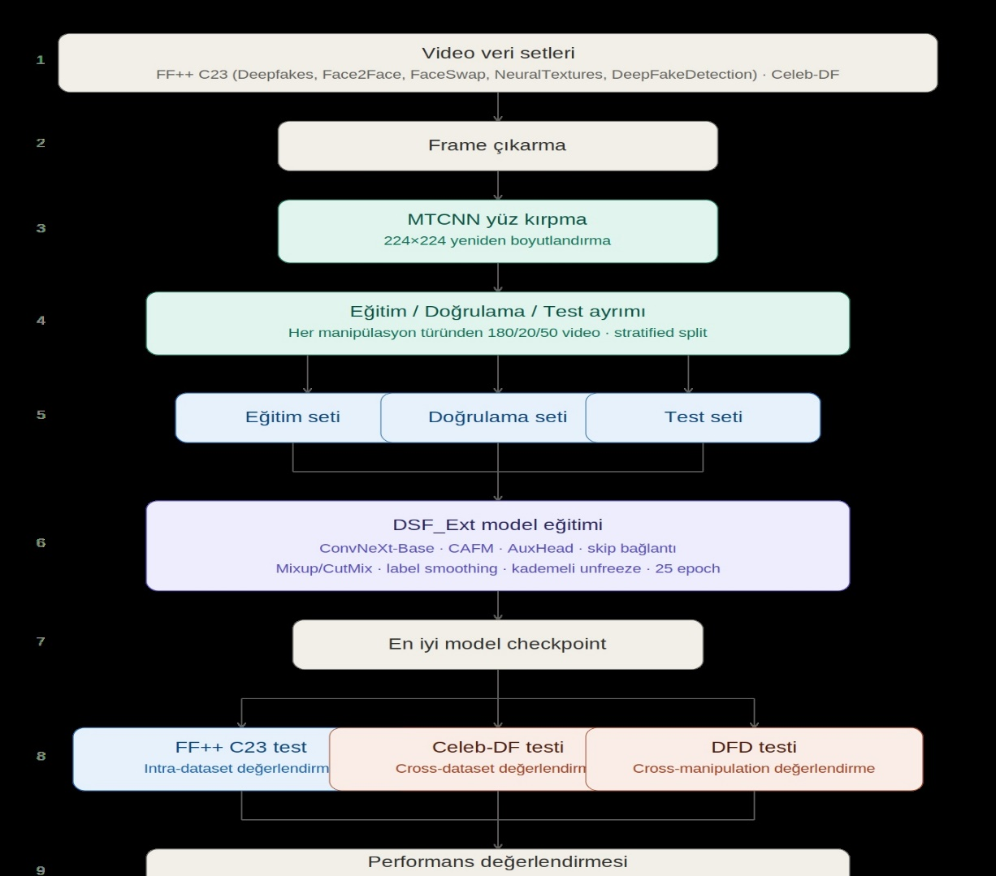
Şekil 3.1. Genel İş Akış Diyagramı

Veri Setleri
Bu çalışmada FaceForensics++ (FF++) veri setinin c23 sıkıştırma seviyesine ait videolar kullanılmıştır. FaceForensics++, deepfake tespit çalışmalarında yaygın olarak kullanılan ve farklı manipülasyon tekniklerini içeren bir veri setidir. Veri seti içerisinde gerçek videoların yanında Deepfakes, Face2Face, FaceSwap, NeuralTextures, FaceShifter ve DeepFakeDetection manipülasyonları bulunmaktadır.
Çalışmada eğitim aşamasında yalnızca Deepfakes, Face2Face, FaceSwap ve NeuralTextures manipülasyonları kullanılmıştır. FaceShifter ve DeepFakeDetection manipülasyonları eğitim sürecine dahil edilmemiştir. Böylece modelin eğitim sırasında görmediği manipülasyon türlerine karşı performansının değerlendirilmesi amaçlanmıştır.
Tablo 3.1.
FaceForensics Veri Seti İçeriği
Sınıf Sayısı | Video Sayısı
Original | 1000
Deepfakes | 1000
FaceSwap | 1000
Face2Face | 1000
NeuralTextures | 1000
FaceShifter | 1000
DeepFakeDetection | 1000
Tablo 2: FaceForensics Veriseti İçeriği 2
Veri bölünmesi görüntü (frame) düzeyinde değil, video düzeyinde gerçekleştirilmiştir. Bu yaklaşım, aynı videodan elde edilen karelerin hem eğitim hem de test kümelerinde bulunmasını engelleyerek veri sızıntısı (data leakage) problemini önlemektedir. Eğitim, doğrulama ve test kümeleri oluşturulurken FaceShifter ve DeepFakeDetection dışındaki dört manipülasyon türünden eşit sayıda video seçilmiş ve stratified split yöntemi uygulanmıştır.

Tablo 3.2.
Video Bazlı Veri Bölünmesi
Bölüm | Sahte Video | Gerçek Video
Train | 720 | 720
Validation | 80 | 80
Test | 200 | 200

Modelin genellenebilirlik performansını değerlendirmek amacıyla Celeb-DF (V2) veri seti üzerinde çapraz veri seti testleri gerçekleştirilmiştir. Celeb-DF, daha gerçekçi yüz sentezleme teknikleri kullanılarak oluşturulmuş yüksek kaliteli deepfake videolar içermesi nedeniyle literatürde zorlu bir benchmark olarak kabul edilmektedir. Ayrıca DeepFakeDetection (DFD) veri seti kullanılarak eğitim sırasında görülmeyen manipülasyon türlerine karşı modelin dayanıklılığı değerlendirilmiştir.

Veri Ön İşleme
Derin öğrenme modellerinin eğitiminde kullanılabilmesi için video verileri görüntü formatına dönüştürülmüştür. Bu amaçla her videodan eşit sayıda örnek alınmasını sağlamak amacıyla 10 adet kare (frame) çıkarılmıştır. Böylece veri setindeki uzun ve kısa videolar arasındaki örnek sayısı dengesizliği azaltılmıştır. Elde edilen görüntüler üzerinde yüz bölgesinin tespit edilmesi amacıyla Multi-task Cascaded Convolutional Networks (MTCNN) yöntemi kullanılmıştır. MTCNN, görüntü içerisinde bulunan yüzleri tespit ederek yüz bölgesine ait sınır kutusunu (bounding box) belirlemektedir. MTCNN tarafından tespit edilen yüz bölgeleri kırpılarak veri setinden arka plan bilgileri büyük ölçüde kaldırılmıştır. Böylece modelin yalnızca yüz bölgesindeki manipülasyon izlerine odaklanması sağlanmıştır.
Yüz tespiti sonrasında elde edilen görüntüler 224×224 piksel boyutuna yeniden ölçeklendirilmiş ve model girdisi olarak kullanılmıştır. Bazı karelerde yüz tespiti başarısız olduğundan tüm videolardan tam olarak 10 görüntü elde edilememiştir. Bu nedenle nihai veri kümesindeki görüntü sayıları teorik maksimum değerden daha düşük gerçekleşmiştir.

Tablo 3.3.
Ön İşleme Sonrası Frame Sayıları
Veri Kümesi | Sahte Frame | Gerçek Frame | Toplam
Train | 7166 | 7103 | 14269
Validation | 794 | 788 | 1582
Test | 1991 | 1975 | 3966
Celeb-DF Cross Test | 1700 | 890 | 2590
DFD Cross Test | 9503 | 9866 | 19369

Veri ön işleme işlemleri başlangıçta Google Colab ortamında gerçekleştirilmiştir. Ancak veri setinin büyüklüğü nedeniyle Google Drive üzerinden veri aktarımı eğitim süresini artırdığından, eğitim aşaması Kaggle GPU ortamına taşınmıştır. Bu sayede veri erişim gecikmeleri azaltılmış ve eğitim süreci daha verimli hale getirilmiştir.

Veri Artırma Stratejileri
Deepfake tespit modellerinde karşılaşılan temel problemlerden biri eğitim veri setine aşırı uyum (overfitting) ve farklı veri dağılımlarına karşı düşük genelleme performansıdır [25]. Bu nedenle eğitim aşamasında çeşitli veri artırma (data augmentation) teknikleri uygulanmıştır.
Çalışmada görüntüler üzerinde yeniden boyutlandırma (resize), rastgele kırpma (random crop), yatay çevirme (horizontal flip), renk değişimi (color jitter), bulanıklaştırma (Gaussian blur), keskinlik ayarlama (sharpness adjustment), rastgele gürültü ekleme (random noise) ve rastgele silme (random erasing) işlemleri gerçekleştirilmiştir. Bu işlemler sayesinde modelin farklı sıkıştırma seviyeleri, aydınlatma koşulları ve görüntü bozulmalarına karşı daha dayanıklı özellikler öğrenmesi amaçlanmıştır.
Geleneksel veri artırma yöntemlerine ek olarak Mixup ve CutMix teknikleri kullanılmıştır. Mixup yönteminde iki farklı görüntü doğrusal olarak karıştırılarak yeni bir eğitim örneği oluşturulmaktadır.
CutMix yönteminde ise bir görüntünün belirli bölgesi başka bir görüntüden alınan yama ile değiştirilmektedir.

Geliştirilen DSF_Ext Mimarisi
Bu çalışmada önerilen DSF_Ext modeli, DSF (Deepfake Detection based on Spatial-Frequency Domain Features) mimarisi temel alınarak geliştirilmiştir [9]. Model, uzamsal ve frekans alanı özelliklerini birlikte kullanarak daha güçlü bir temsil öğrenmeyi amaçlamaktadır.
Önerilen mimari üç temel giriş akışından oluşmaktadır:
- RGB uzamsal görüntü akışı,
- Ayrık Dalgacık Dönüşümü (DWT) tabanlı frekans akışı,
- Ayrık Kosinüs Dönüşümü (DCT) tabanlı frekans akışı.
RGB görüntüleri doğrudan ConvNeXt omurgasına aktarılırken, DWT ve DCT dalları görüntü içerisindeki frekans bileşenlerini ortaya çıkarmaktadır. Elde edilen özellikler daha sonra çeşitli füzyon modülleri aracılığıyla birleştirilmektedir.

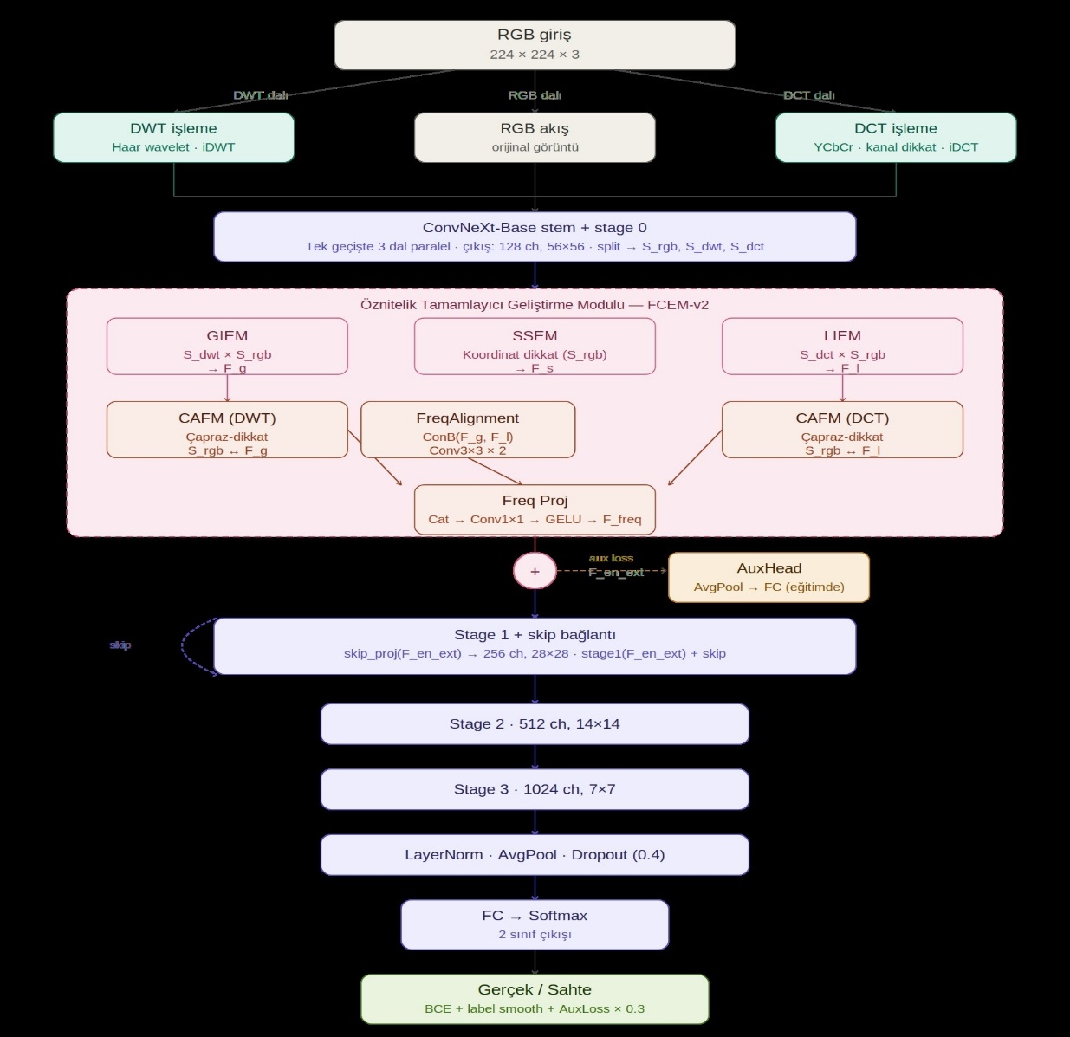
Şekil 3.2. Geliştirilen DSF_Ext Mimarisi

Şekil 2’de gösterilen DSF_EXT mimarisi ile RGB görüntüden elde edilen uzamsal özellikler ile DWT ve DCT dönüşümlerinden elde edilen frekans özellikleri ConvNeXt tabanlı omurga üzerinde işlenmektedir. FCEM-v2 modülü içerisinde GIEM, LIEM, SSEM ve CAFM alt modülleri kullanılarak çok alanlı özellik füzyonu gerçekleştirilmektedir. Füzyon sonucunda elde edilen frekans temsilleri yardımcı sınıflandırıcı (AuxHead) ile desteklenmekte ve son sınıflandırma katmanına aktarılmaktadır.

Frekans Alanı Özellik Çıkarımı
Deepfake üretim süreçleri görüntülerin frekans dağılımlarında çeşitli tutarsızlıklar meydana getirmektedir. Bu nedenle önerilen modelde DWT ve DCT tabanlı iki farklı frekans dalı kullanılmıştır.

DWT Dalı
DWT dalının amacı, deepfake üretimi sırasında oluşan yüksek frekans tutarsızlıklarını ortaya çıkarmaktır. Giriş görüntüsü için tek seviyeli 2D Haar Dalgacık Dönüşümü uygulanır. Denklem 1’de gösterilmiştir.

{$X_{LL}{,X}_{LH},X_{HL},X_{HH}$} = DWT(X) (1)

Alt bantlar şu frekans bileşenlerini içerir:

$X_{LL} ∈ R^{3x\frac{H}{2}x\frac{W}{2}}$ (2)

$X_{LH}∈R^{3x\frac{H}{2}x\frac{W}{2}}$ (3)

$X_{HL}∈R^{3x\frac{H}{2}x\frac{W}{2}}$ (4)

$X_{HH}∈R^{3x\frac{H}{2}x\frac{W}{2}}$ (5)

X giriş görüntüsünü, LL düşük frekans bileşenini, LH yatay detayları, HL dikey detayları, HH ise yüksek frekans tutarsızlarını ifade etmektedir.

DCT Dalı
DCT dönüşümü görüntüyü frekans uzayına dönüştürerek blok tabanlı sıkıştırma izlerini ortaya çıkarmaktadır.

$C_{i}=DCT\left(p_{i}\right), C_{i}∈R^{64}$ (6)

${ C}_{i , }i$. bloğun DCT katsayı vektörü. 64 piksellik bir blok dönüşümden sonra 64 boyutlu bir katsayı vektörüne dönüşür. $p_{i}$ giriş görüntüsünün 8x8 piksellik i. bloğudur. Görüntü kanallara bölündükten sonra her kanal $8×8$'lik küçük parçalara ayrılır. $R^{64},$ $C_{i}$'nin 64 gerçek sayıdan oluşan bir vektör olduğunu belirtir. Yani her blok için 64 adet frekans katsayısı üretilir.

Çapraz Dikkat Füzyon Modülü (CAFM)
Literatürdeki birçok frekans tabanlı yöntemde uzamsal ve frekans özellikleri yalnızca toplama veya birleştirme işlemleri ile bütünleştirilmektedir [11]. Ancak bu yaklaşım farklı özellik alanları arasındaki karşılıklı etkileşimi yeterince modelleyememektedir.
Bu problemi çözmek amacıyla Çapraz Dikkat Füzyon Modülü (Cross-Attention Fusion Module – CAFM) önerilmiştir. CAFM, RGB ve frekans dalları arasında çift yönlü bilgi alışverişi gerçekleştirmektedir.
CAFM, RGB akışı ($S_{r}$) ile frekans akışı ($S_{f}$) arasında çift yönlü bilgi geçişi sağlar. Denklem 7’de girişler gösterilmiştir.

$S_{r}∈R^{BxCxHxW}$, $S_{f}∈R^{BxCxHxW}$ (7)

B batch büyüklüğünü, C kanal sayısını, H ve W uzamsal boyutu, $S_{r}$ RGB uzamsal öznitelik haritasını, $S_{f}$ frekans öznitelik haritasını temsil etmektedir. Önerilen yapıda hem DWT-RGB hem de DCT-RGB çiftleri için ayrı çapraz dikkat mekanizmaları uygulanmıştır. Böylece frekans alanındaki manipülasyon ipuçları uzamsal özellikleri yönlendirebilmekte, aynı zamanda uzamsal bilgiler de frekans temsillerini zenginleştirebilmektedir.

Yardımcı Gözetim Mekanizması (Auxiliary Supervision)
Derin ağlarda ara katmanlardan elde edilen frekans özellikleri yalnızca nihai sınıflandırma kaybı üzerinden eğitildiğinde yeterince güçlü temsiller öğrenemeyebilir [26]. Bu nedenle önerilen modelde frekans özellikleri için ek bir yardımcı sınıflandırıcı (AuxHead) kullanılmıştır.
AuxHead modülü, frekans füzyonundan elde edilen özellikler üzerinde bağımsız bir sahte/gerçek sınıflandırması gerçekleştirmektedir ve Denklem 8’de gösterilmektedir.

$ŷ_{aux}= W_{aux} ×AvgPool\left(F_{en_{ext}}\right)+b_{aux}$ (8)

$F_{en_ext}$ hem frekans hem uzamsal bilgiyi içerir. $W_{aux}$ tam bağlantı katmanının ağırlık matrisidir. $b_{aux}$ yanlılık vektörüdür. $ŷ_{aux}$ yardımcı sınıflandırma çıkışıdır.

Eğitim Stratejisi
Geliştirilen DSF_Ext modelinin eğitimi, transfer öğrenme yaklaşımı kullanılarak gerçekleştirilmiştir. Modelin omurga kısmında önceden ImageNet üzerinde eğitilmiş ConvNeXt-Base mimarisi kullanılmıştır. Böylece sınırlı eğitim verisi ile daha hızlı yakınsama ve daha güçlü özellik temsilleri elde edilmesi amaçlanmıştır.
Eğitim sürecinde AdamW optimizasyon algoritması tercih edilmiştir. AdamW, adaptif öğrenme oranı mekanizmasını ağırlık çürümesi (weight decay) ile birleştirerek daha kararlı bir optimizasyon süreci sağlamaktadır [27].

Kademeli Parametre Serbest Bırakma (Progressive Fine-Tuning)
Derin öğrenme modellerinde tüm katmanların aynı anda eğitilmesi, önceden öğrenilmiş genel özelliklerin bozulmasına neden olabilmektedir. Bu problemi azaltmak amacıyla kademeli ince ayar (progressive fine-tuning) stratejisi uygulanmıştır.
Eğitimin ilk aşamalarında yalnızca sınıflandırıcı ve yeni eklenen modüller eğitilmiş, daha sonra ConvNeXt katmanları kademeli olarak eğitime dahil edilmiştir. Bu yaklaşım sayesinde önceden öğrenilmiş genel görüntü özelliklerinin korunması ve modelin yeni göreve daha dengeli uyum sağlaması amaçlanmıştır.

Öğrenme Oranı Planlaması
Eğitim sürecinde öğrenme oranı başlangıçta doğrusal ısınma (warmup) stratejisi ile artırılmış, daha sonra Cosine Annealing yöntemi kullanılarak azaltılmıştır. Bu strateji eğitim sürecinin sonlarına doğru daha küçük güncellemeler yapılmasını sağlayarak modelin daha kararlı biçimde yakınsamasına yardımcı olmaktadır.

Tablo 3.4.
Eğitim Hiperparametreleri
Parametre | Değer
Backbone | ConvNeXt-Base
Giriş Boyutu | 224x224
Batch Size | 16
Optimizasyon Algoritması | AdamW
Epoch Sayısı | 25
Öğrenme Oranı Planlaması | Warmup + Cossine Annealing
Dropout | 0.4
Yardımcı Kayıp Katsayısı | 0.3

Performans Değerlendirme Ölçütleri
Geliştirilen modelin performansı, hem veri seti içi (intra-dataset) hem de çapraz veri seti (cross-dataset) deneylerde çeşitli değerlendirme ölçütleri kullanılarak analiz edilmiştir. Performans değerlendirme ölçütleri şunlardır:
- Karışıklık matrisi (Confusion Matrix): Modelin gerçek ve sahte görüntüler için ürettiği doğru ve yanlış tahminleri TP, TN, FP, FN olmak üzere dört hücrede özetleyen tablodur; diğer tüm metrikler bu tablodan türetilir [13].
- Doğruluk (Accuracy: Tüm örnekler içinde doğru sınıflandırılanların oranını verir; ancak sınıf dengesizliği olduğunda yanıltıcı sonuçlar üretebilir [28].
- Duyarlılık (Recall): Gerçekte sahte olan görüntülerin ne kadarının model tarafından sahte olarak tespit edilebildiğini gösterir; kaçırılan sahte görüntü sayısını ölçer.
- Özgüllük (Specificity): Gerçekte gerçek olan görüntülerin ne kadarının model tarafından doğru biçimde gerçek olarak sınıflandırıldığını gösterir.
- Kesinlik (Precision): Modelin sahte olarak etiketlediği görüntülerin ne kadarının gerçekten sahte olduğunu ifade eder; yanlış pozitif üretme eğilimini ölçer.
- F1 Skoru: Kesinlik ve duyarlılığın harmonik ortalamasıdır; iki metrik arasındaki dengeyi tek bir değerle ifade ettiğinden sınıf dengesizliği durumunda doğruluk ölçütüne göre daha güvenilir bir performans göstergesi sunar [29].
- Eğri Altındaki Alan (AUC): ROC eğrisinin altında kalan alanı ifade eder; modelin tüm karar eşiklerinde sahte ve gerçek görüntüleri birbirinden ne ölçüde ayırt edebildiğini gösterir ve bu çalışmada model seçiminde temel ölçüt olarak kullanılmıştır [14].

BULGULAR VE YORUMLAR

Eğitim Süreci Bulguları
DSF_Ext modeli, FF++ C23 veri seti üzerinde 25 epoch boyunca eğitilmiş; her epoch ortalama 420 saniye sürmüş ve toplam eğitim süresi yaklaşık 2.9 saat olmuştur. En iyi doğrulama AUC değeri olan 0.9449, 20. epoch'ta elde edilmiş ve 25. epoch'ta aynı değer tekrarlanarak eğitim tamamlanmıştır.
Eğitim sürecinde üç ayrı aşama gözlemlenmiştir. İlk aşamada (1.–3. epoch), frekans dalları dondurulmuş halde yalnızca yeni eklenen modüller eğitilmiş; doğrulama AUC değeri 0.8776'dan 0.9235'e yükselmiştir. İkinci aşamada (4.–10. epoch), tüm parametreler serbest bırakılmış ve doğrulama kaybında geçici bir artış gözlemlenmiştir. Üçüncü aşamada (11.–25. epoch) ise eğitim kaybı monoton biçimde azalmayı sürdürürken doğrulama AUC değeri kademeli sıçramalar göstererek nihai değerine ulaşmıştır.
Eğitim ve doğrulama kaybı arasındaki asimetri dikkat çekici bir bulgu olarak öne çıkmaktadır. Eğitim kaybı 25 epoch boyunca 0.7783'ten 0.3729'a kesintisiz inerken, doğrulama kaybı 0.36 ile 0.68 arasında geniş bir aralıkta dalgalanmıştır. Buna karşın doğrulama AUC değerinin genel eğiliminin artan yönde seyretmesi, modelin kayıp yüzeyinde kararlılık gösteremese de sınıflandırma gücünü kademeli olarak geliştirebildiğini ortaya koymaktadır.

FaceForensics++ Eğitim Sonuçları
Model eğitimi FaceForensics++ (c23) veri seti üzerinde gerçekleştirilmiştir. Eğitim süresince doğrulama kümesi performansı izlenmiş ve en yüksek doğrulama AUC değerine sahip model kaydedilmiştir. Eğitim sonunda doğrulama kümesinde elde edilen en yüksek AUC değeri 0.9449 olarak gerçekleşmiştir.

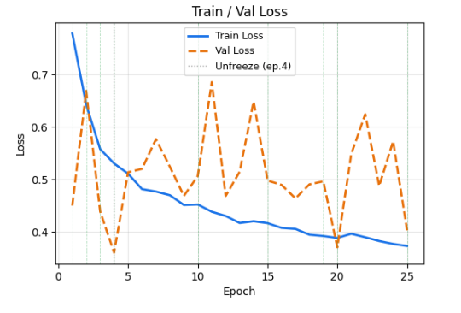
Şekil 4.1. Eğitim ve Doğrulama Kayıp Eğrileri

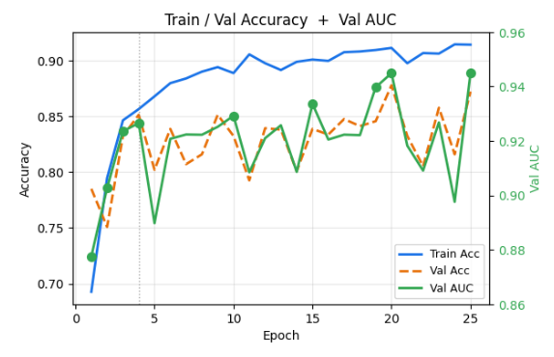
Şekil 4.2. Eğitim ve Doğrulama ACC ve AUC Eğrileri

Eğitim sürecinde eğitim ve doğrulama performansları birlikte değerlendirildiğinde modelin kararlı şekilde yakınsadığı gözlemlenmiştir.

FaceForensics++ (Intra) Test Sonuçları
Modelin veri seti içi performansını değerlendirmek amacıyla FaceForensics++ test kümesi üzerinde deney gerçekleştirilmiştir. FaceForensics++ test kümesinde 0.9080 AUC değeri ve 0.8422 Accuracy değeri elde edilmiştir.

DeepFakeDetection (Cross Manipulation) Test Sonuçları
Eğitim sürecinde hiç kullanılmayan DeepFakeDetection (DFD) manipülasyon türü üzerinde gerçekleştirilen cross-manipulation testinde DSF_Ext, frame düzeyinde 0.8428 AUC ve 0.7137 AUC değerleri elde etmiştir.

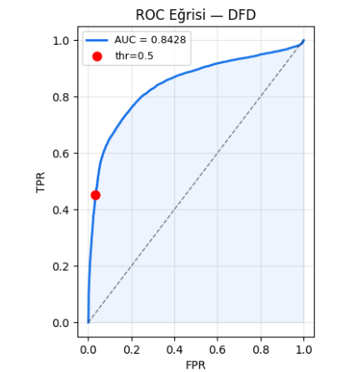
Şekil 4.3. DFD (cross test) ROC Eğrisi

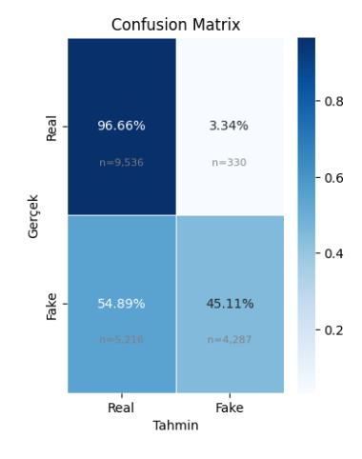
Şekil 4.4. DFD (cross test) Veri Setinin Karışıklık Matrisi

Karışıklık matrisi incelendiğinde modelin gerçek görüntülerde 0.96 değerinde bir özgüllük sergilediği ancak sahte görüntülerdeki duyarlılığının düşük kaldığı (Sensitivity: 0.4511) görülmektedir. Gerçek frame'lerin %96.66'sı doğru sınıflandırılırken, sahte frame'lerin yalnızca %45.11'i doğru biçimde tespit edilebilmiştir. Bu asimetri, modelin genel olarak "gerçek" sınıfına meyilli bir karar mekanizması geliştirdiğine ve DFD manipülasyon yönteminin bıraktığı frekans artifact örüntülerini FF++ manipülasyon türlerinden yeterince ayırt edemediğine işaret etmektedir.
Optimal karar eşiği analizi yapıldığında F1 skorunu maksimize eden eşiğin 0.10 olduğu belirlenmiştir. Standart 0.50 eşiği yerine 0.10 kullanımının tercih edilmesi, modelin DFD sahte görüntülerine oldukça düşük olasılık skorları atadığını ve bu veri setinin eğitim dağılımından istatistiksel olarak belirgin biçimde farklılaştığını doğrulamaktadır.

Celeb-DF (cross dataset) Test Sonuçları
Modelin görülmemiş bir veri setine genellenebilirliğini ölçmek amacıyla gerçekleştirilen cross-dataset değerlendirmesinde DSF_Ext, Celeb-DF veri seti üzerinde 0.6382 AUC ve 0.4421 ACC değerleri elde etmiştir. Doğruluk değerinin 0.50'nin altında kalması, modelin karar eşiğini (threshold = 0.5) bu veri setinde ters yönde kaçırdığına işaret etmektedir; başka bir deyişle model, sahte görüntülerin büyük çoğunluğuna düşük sahtelik olasılığı atamaktadır.
Bu sonuç, CAFM ve AuxHead bileşenlerinin intra-dataset performansına katkı sağlarken cross-dataset genelleştirmeyi beklenen ölçüde iyileştirmediğini ortaya koymaktadır. Bunun temel nedeni, modelin eğitim sürecinde FF++ C23'e özgü yüksek frekanslı manipülasyon izlerine aşırı uyum sağlamasıdır. Celeb-DF ise bu tür izlerin büyük ölçüde giderildiği, görsel açıdan kalitesi yüksek ve ön işlemeden geçirilmiş bir veri setidir. Bu nedenle eğitim dağılımı ile test dağılımı arasındaki domain shift belirgin biçimde hissedilmektedir.

Genel Değerlendirme
Elde edilen bulgular bir arada değerlendirildiğinde Tablo 6'daki tablo ortaya çıkmaktadır.

Tablo 4.1.
DSF_Ext Modelinin Farklı Değerlendirme Senaryolarındaki Performansı
Test Senaryosu | Veri Seti | AUC
Intra Dataset (İç Test ) | FF++ C23 | %90.80
Cross Dataset (Dış Test) | Celeb-DF | %63.82
Cross Manipulation (Dış Manipülasyon) | DeepFakeDetection | %84.28

Bu bulgular, deepfake tespitinde cross-dataset ve cross-manipulation genelleştirmenin birbirinden bağımsız araştırma problemleri olarak ele alınması gerektiğini desteklemekte; her iki boyutu aynı anda optimize edebilecek alan uyarlama ve meta-öğrenme tabanlı yaklaşımların gelecek çalışmalara yönelik öncelikli araştırma alanlarını oluşturduğunu göstermektedir.

TARTIŞMA
Bu çalışmada geliştirilen DSF_Ext modeli, FF++ C23 veri seti üzerinde 0.9080 AUC değeri elde ederek frekans tabanlı öznitelik füzyonunun deepfake tespitinde etkili bir yaklaşım olduğunu doğrulamaktadır. Bununla birlikte Celeb-DF cross-dataset testinde elde edilen 0.6382 AUC değeri, modelin eğitim dağılımının ötesine genellenebilirliğinin sınırlı kaldığını ortaya koymaktadır. Öte yandan eğitimde hiç görülmemiş bir manipülasyon türü olan DeepFakeDetection üzerinde 0.8428 AUC elde edilmesi, modelin cross-manipulation senaryolarda anlamlı bir genelleştirme kapasitesine sahip olduğuna işaret etmektedir. Bu bulguların en kritik çıkarımı, cross-dataset ve cross-manipulation genelleştirmesinin birbirinden bağımsız zorluklar oluşturduğudur. Modelin Celeb-DF'de DFD'ye kıyasla belirgin biçimde daha düşük performans sergilemesi, veri kaynağının manipülasyon türünden bağımsız olarak model genellemesi üzerinde belirleyici bir rol oynadığını göstermektedir. Bu durum, DSF [9] ve MLHFA [5] çalışmalarının bulgularıyla örtüşmektedir. Frekans tabanlı modeller, Celeb-DF gibi yoğun ön işlemeden geçirilmiş ve görsel artifaktları büyük ölçüde bastırılmış veri setlerinde yapısal bir dezavantajla karşılaşmaktadır.
Tablo 5.1.
Literatürdeki İlişkili Çalışmalar ile Karşılaştırma
Çalışma | Yöntem | Eğitim Veri Seti | Test Veri Seti | Sonuç
MesoNet[16] | CNN | FaceForensics | FaceForensics | %96.92(Intra) AUC
MLHFA[5] | Çoklu yerel özellik seçimi ve yüksek frekans rehberli çapraz dikkat | GenImage | GenImage (Intra) | %98.20 AUC
CAE-Net[10] | EfficientNet, DeiT ve ConvNeXt (Wavelet ile) tabanlı | DF-Wild Cup (8 veri setinin birleşimi) | DF-Wild Cup (Intra) | %97.60 AUC
DSF[9] | Uzamsal ve frekans (DWT, DCT) | FaceForensics | Celeb-DF(cross) | %99.57(Intra) AUC  %82.88(cross) AUC
ViXNet[22] | Xception, Vision Transformer | FaceForensics | Celeb-DF(cross) | %98.57(Intra) AUC  %74.86(cross) AUC
WaveFuseNet[11] | DWT, CNN-LSTM, ViT | Celeb-DF + Youtube(real) | Celeb-DF + Youtube(Intra) | %97.40(Intra) AUC
DeepFakeAdapter[19] | ViT, Adaptör | FaceForensics | Celeb-DF, DFDC(cross) | %71.74(CDF-cross)AUC  %72.66(DFDC-cross)AUC  %96.52(Intra)
CAST[14] | CNN, Transformer, frekans | FaceForensics | DFD(cross) | %99.49 (Intra)Auc, %81.25(cross)Auc
GLAD-ViT[15] | ViT, CBAM | FaceForensics, Celeb-DF | FaceForensics, Celeb-DF(Intra) | %95.80(Intra)Auc
DSF_EXT  (Geliştirdiğim model) | DWT,DCT, CAFM, AuxHead | FaceForensics++ | Celeb-DF, DFD(cross) | %90.80 (Intra)Auc,  %63.82(cross-celebdf)Auc, %84.28(cross-DFD)Auc

SONUÇLAR
Bu çalışmada, deepfake görüntü tespitinde önemli bir araştırma problemi olan genellenebilirlik sorununu ele almak amacıyla DSF_Ext modeli geliştirilmiştir. Geliştirlen modelde RGB uzamsal özellikleri ile DWT ve DCT tabanlı frekans özellikleri birlikte kullanılmış, ayrıca Çapraz Dikkat Füzyon Modülü (CAFM), yardımcı gözetim mekanizması ve gelişmiş veri artırma stratejileri modele entegre edilmiştir.
Araştırma kapsamında FaceForensics++ (c23) veri seti üzerinde eğitim gerçekleştirilmiş, model performansı hem veri seti içi hem de çapraz veri seti deneyleri ile değerlendirilmiştir. Eğitim sürecinde doğrulama kümesinde elde edilen en yüksek AUC değeri 0.9449 olarak ölçülmüştür. FaceForensics++ test kümesinde model 0.9080 AUC ve 0.8422 doğruluk değeri elde etmiştir. Bu sonuçlar, önerilen mimarinin eğitim sırasında kullanılan manipülasyon türlerini başarılı bir şekilde öğrenebildiğini göstermektedir.
Modelin genellenebilirlik performansını değerlendirmek amacıyla Celeb-DF (V2) ve DeepFakeDetection veri setleri üzerinde ek testler gerçekleştirilmiştir. Celeb-DF veri setinde 0.6382 AUC ve 0.4421 doğruluk değeri elde edilmiştir. DeepFakeDetection veri setinde ise 0.8428 AUC ve 0.7137 doğruluk değeri ölçülmüştür. Bu sonuçlar, modelin eğitim sırasında görmediği manipülasyon türlerinde belirli düzeyde performansını koruyabildiğini ancak farklı veri dağılımlarına geçişte performans kaybı yaşadığını göstermektedir.
Çalışmanın temel katkısı, frekans ve uzamsal özellikler arasında çift yönlü etkileşim kuran bir yapı önermesi ve bu yapıyı farklı veri setleri üzerinde değerlendirmesidir. Ayrıca veri bölünmesinin video bazında gerçekleştirilmesi ve modelin çapraz veri seti deneyleri ile test edilmesi, elde edilen sonuçların daha gerçekçi koşullarda değerlendirilmesine katkı sağlamıştır.
Elde edilen bulgular, deepfake tespitinde frekans ve uzamsal özelliklerin birlikte kullanımının önemli olduğunu göstermekle birlikte, farklı veri setleri arasında yüksek genellenebilirlik sağlayan yöntemlerin geliştirilmesine yönelik araştırmaların devam etmesi gerektiğini ortaya koymaktadır.
Sonuç olarak bu çalışma, deepfake görüntü tespiti alanında frekans ve uzamsal özelliklerin bütünleştirilmesine dayalı bir yaklaşım sunmuş ve önerilen mimarinin hem veri seti içi hem de çapraz veri seti koşullarındaki performansını ortaya koymuştur. Elde edilen sonuçlar, genellenebilir deepfake tespit sistemlerinin geliştirilmesine yönelik gelecekteki çalışmalar için bir temel oluşturmaktadır.

KAYNAKÇA
[1] A. Abdel-Wahab and M. Alkhatib, “Toward Robust Deepfake Defense: A Review of Deepfake Detection and Prevention Techniques in Images,” 2026, Tech Science Press. doi: 10.32604/cmc.2025.070010.
[2] F. Abbas and A. Taeihagh, “Unmasking deepfakes: A systematic review of deepfake detection and generation techniques using artificial intelligence,” Oct. 15, 2024, Elsevier Ltd. doi: 10.1016/j.eswa.2024.124260.
[3] O. Prabhu, S. S. Naik, P. BK, S. Prabhu, and K. Chadaga, “Countering synthetic realities: Advances, challenges, and future directions in deepfake image detection,” Jun. 01, 2026, Academic Press. doi: 10.1016/j.sasc.2026.200476.
[4] Q. Wang, X. Wang, J. Li, R. Han, Z. Liu, and M. Guo, “SMNDNet for Multiple Types of Deepfake Image Detection,” Computers, Materials and Continua, vol. 83, no. 3, pp. 4607–4621, 2025, doi: 10.32604/cmc.2025.063141.
[5] Y. Li, X. He, D. He, X. Xie, X. Liu, and X. Liu, “MLHFA: Multi-local high-frequency attention and feature aggregation for generalizable deepfake detection,” J. Vis. Commun. Image Represent., vol. 118, Jun. 2026, doi: 10.1016/j.jvcir.2026.104788.
[6] S. Kingra, N. Aggarwal, and N. Kaur, “SFormer: An end-to-end spatio-temporal transformer architecture for deepfake detection,” Forensic Science International: Digital Investigation, vol. 51, Dec. 2024, doi: 10.1016/j.fsidi.2024.301817.
[7] S. He, Y. Diao, Y. Li, C. Sun, L. Wang, and Z. Guo, “KAD-Net: Kolmogorov-Arnold and differential-aware networks for robust and sensitive proactive deepfake forensicsKAD-Net: Kolmogorov-Arnold and differential-aware networks for robust and sensitive proactive deepfake forensics,” Knowl. Based. Syst., vol. 331, Dec. 2025, doi: 10.1016/j.knosys.2025.114692.
[8] S. Li, Y. Feng, X. Wu, T. Ji, K. Lin, and Q. Li, “CAPMamba: A hybrid vision model for enhancing generalization in deepfake detection,” Expert Syst. Appl., vol. 306, p. 130913, Apr. 2026, doi: 10.1016/j.eswa.2025.130913.
[9] K. Zhou, C. Wang, G. Sun, L. Yu, and J. Wang, “Deepfake detection method based on complementary enhancement of spatial-frequency domain features,” Multimed. Syst., vol. 32, no. 2, Apr. 2026, doi: 10.1007/s00530-025-02187-5.
[10] A. Bhattacharjee et al., “CAE-Net: Generalized deepfake image detection using convolution and attention mechanisms with spatial and frequency domain features,” J. Vis. Commun. Image Represent., vol. 115, Jan. 2026, doi: 10.1016/j.jvcir.2025.104679.
[11] F. S. Mohammad Ismail, T. Diwan, and N. K. Pikle, “WaveFuseNet: Landmark-Guided Deepfake Detection with CNN–LSTM–ViT Feature Fusion and Comparative Frequency-Domain Analysis,” Cybern. Syst., 2026, doi: 10.1080/01969722.2026.2654013.
[12] E. Tchaptchet, E. Fute Tagne, A. Djimeli-Tsajio, J. Acosta, R. Danda, and C. Kamhoua, “Deepfake detection using a distinctive eye signature and the entropy heat map of the image texture,” Multimed. Tools Appl., vol. 85, no. 1, Jan. 2026, doi: 10.1007/s11042-026-21276-9.
[13] R. Dhanyalakshmi et al., “Hybrid multimodal deepfake detection in medical images using ConvNeXtV2-Tiny with Triplet Attention,” J. Comput. Sci., vol. 95, Apr. 2026, doi: 10.1016/j.jocs.2026.102815.
[14] A. Thakre, O. Nagwekar, V. Talekar, and A. Santra Biswas, “CAST: Cross-Attentive Spatio-Temporal feature fusion for deepfake detection,” Knowl. Based. Syst., vol. 338, p. 115560, Apr. 2026, doi: 10.1016/j.knosys.2026.115560.
[15] P. Pandey, A. Solanki, and S. K. Sharma, “GLAD-ViT: Global–Local Attention Duality in Vision Transformers for Deepfake Detection,” IETE Technical Review (Institution of Electronics and Telecommunication Engineers, India), 2026, doi: 10.1080/02564602.2026.2621327.
[16] Y. Song, X. Chen, and R. Xu, “Dual-branch Meso-Xception network for hybrid-domain feature of deepfake detection,” Inf. Sci. (N. Y)., vol. 739, May 2026, doi: 10.1016/j.ins.2026.123132.
[17] M. Khubaib, W. Abbasi, F. Saeed, and A. Aljohani, “Deepfake video detection using Vision Transformers: exploiting self-attention for visual manipulation detection,” Visual Computer, vol. 42, no. 1, Jan. 2026, doi: 10.1007/s00371-025-04319-4.
[18] G. Petmezas, “Cross-dataset video deepfake detection using Transformer and CNN architectures,” Mach. Vis. Appl., vol. 37, no. 3, May 2026, doi: 10.1007/s00138-026-01809-w.
[19] R. Shao, T. Wu, L. Nie, and Z. Liu, “DeepFake-Adapter: Dual-Level Adapter for DeepFake Detection,” Int. J. Comput. Vis., vol. 133, no. 6, pp. 3613–3628, Jun. 2025, doi: 10.1007/s11263-024-02274-6.
[20] G. Yang, Y. Song, X. Yang, and J. Zhang, “LET-CViT: A low-light enhanced two-stream CNN and vision transformer for Deepfake detection,” Image Vis. Comput., vol. 165, p. 105828, Jan. 2026, doi: 10.1016/j.imavis.2025.105828.
[21] S. Alanazi and S. Asif, “VIDS-guard: A novel forensics-aware multi-stream transformer framework for robust deepfake video detection,” Intelligent Systems with Applications, vol. 30, May 2026, doi: 10.1016/j.iswa.2026.200664.
[22] S. Ganguly, A. Ganguly, S. Mohiuddin, S. Malakar, and R. Sarkar, “ViXNet: Vision Transformer with Xception Network for deepfakes based video and image forgery detection,” Expert Syst. Appl., vol. 210, Dec. 2022, doi: 10.1016/j.eswa.2022.118423.
[23] S. Kumar, A. Singh, S. Thota, S. K. Singh, and C. Kumar, “DeiTFake: Deepfake detection model using DeiT multi-stage training,” Array, vol. 29, p. 100734, Mar. 2026, doi: 10.1016/j.array.2026.100734.
[24] A. N. Devi and P. Simon, “DeepGuardNet: A Novel CNN Architecture for DeepFake Image Detection,” in Procedia Computer Science, Elsevier B.V., 2025, pp. 811–818. doi: 10.1016/j.procs.2025.04.313.
[25] S. Sharma and A. Selwal, “Potential of artificial intelligence in deepfake media: From generation to detection mechanisms, state-of-the-art, and challenges,” Comput. Sci. Rev., vol. 60, May 2026, doi: 10.1016/j.cosrev.2025.100866.
[26] D. K. Mahto, R. Singh, R. Dwivedi, and A. Kumar, “Bid-Swires and Deep-AttCTrans: A spatio-temporal attention-based framework for detecting deepfake videos,” Signal Image Video Process., vol. 20, no. 5, May 2026, doi: 10.1007/s11760-026-05328-z.
[27] L. Wang, R. Yan, M. Cai, X. Xie, and Y. Tian, “Finetune is all you need: DeepFake detection via LLM and neural network fine-tuning,” Signal Image Video Process., vol. 20, no. 5, May 2026, doi: 10.1007/s11760-026-05358-7.
[28] N. A. Bhat and K. J. Giri, “DeepFake detection in images and videos: a survey on models, datasets, and evaluation metrics,” Multimed. Tools Appl., vol. 85, no. 3, Mar. 2026, doi: 10.1007/s11042-026-21365-9.
[29] K. Srishti, S. K. Saroj, and R. K. Tiwari, “Contractive Autoencoder Based Deepfake Image Detection,” SN Comput. Sci., vol. 7, no. 5, Jun. 2026, doi: 10.1007/s42979-026-04993-8.

